淘淘商城 第一天

课程计划
第一天：
- 互联网行业
- 淘淘商城简介
- MAVEN搭建淘淘商城：分布式搭建
- Ssm项目
第二天：
- SOA：面向服务架构：解耦，解决高并发
  - Zookeeper
  - Dubbo
- 商品添加：商品列表展示
  - 分页
  - PageHelper
第三天
1）商品类目选择
2） nginx
a) http服务器
b) 负载均衡
第四天：
- 商品添加
  - FastDFS分布式文件系统搭建
  - 上传图片
  - 富文本编辑器添加
第五天
- 搭建前台门户系统
- 搭建后台服务内容管理服务
  - 大广告位维护
第六天
- 首页大广告位维护
- Redis
  - 缓存
第七天
- 搭建搜索服务系统
- 单机版搜索服务
第八天
- 搭建集群版solr服务
  - Zookeeper
  - Solr集群
- Solr集群整合项目搜索服务
- 索引库同步
  - ActiveMQ
第九天
- 搭建商品详情页
- Freemarker
第十天
- 单点登录
  - Session共享。
第十一天
- 购物车
第十二天
- 订单
- 定时器
- Mysql集群
  - Mycat

互联网行业

电商行业特点
- 技术新
- 技术范围广
- 分布式
- 高并发、集群、负载均衡、高可用
- 海量数据
- 业务复杂
- 系统安全

互联网架构解析
CDN：每一个城市部署一套

DNS
DNS
DNS

Lvs负载均衡
Lvs负载均衡
Lvs负载均衡

Nginx
Nginx
Nginx

Taotao
项目
Taotao
项目
Taotao
项目
Taotao
项目
Taotao
项目
Taotao
项目

Redis集群
Solr集群
Hadoop集群
Stom集群
Mysql集群
Hbase集群

互联网架构特点
- 集群
  - 解决容错
  - 高并发
- Nginx
  - 负载均衡
- Lvs
  - 负载均衡
- CDN
  - DNS集群，负载均衡
  - 路由选择
  - 缓存

淘淘商城

淘淘商城简介
淘淘商城是一个b2c平台，类似JD,淘宝。用户可以浏览商品，购买商品。

系统功能图
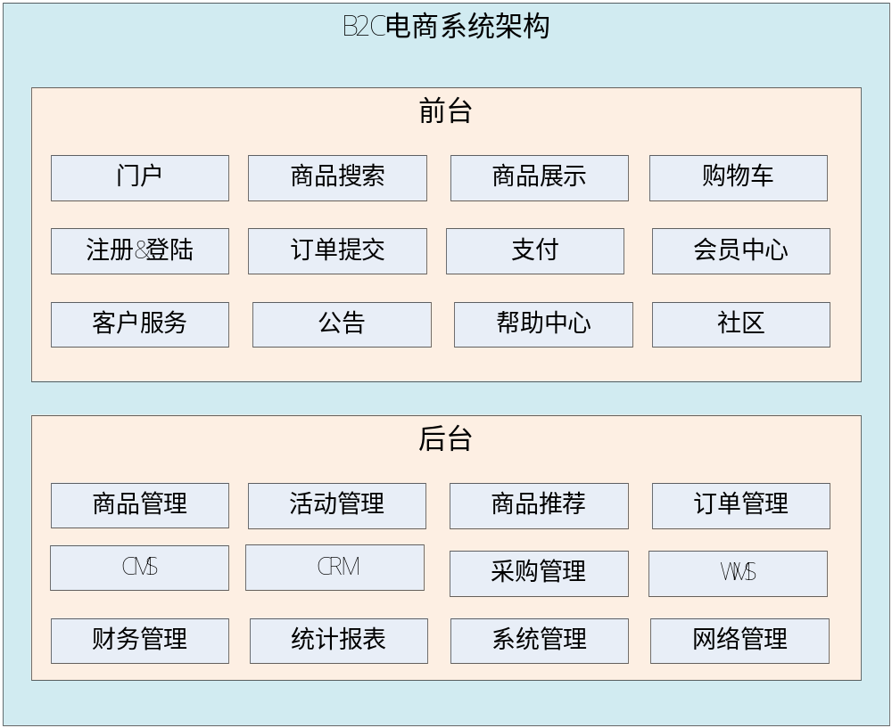
前台：门户系统，客户浏览商品，购买商品
后台：管理系统，商品录入，商品上下架。

技术架构

传统架构
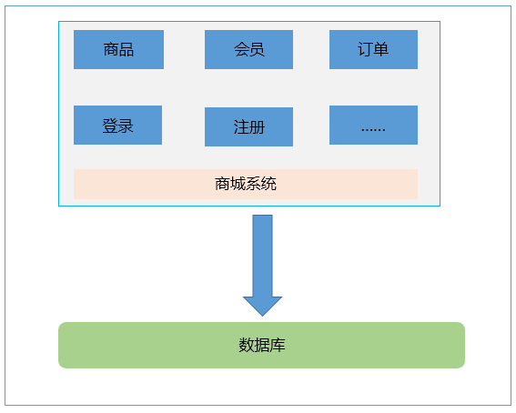

思考：有什么问题？
- 模块之间耦合度太高，其中一个升级其他都得升级
- 开发困难，各个团队开发最后都要整合一起
- 系统的扩展性差
4、不能灵活的进行分布式部署。

分布式系统架构
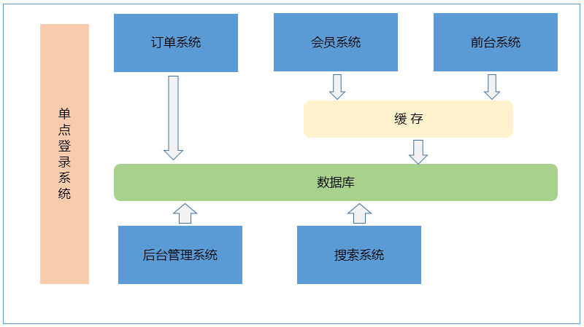
分布式架构：
把系统按照模块拆分成多个子系统。
优点：
- 把模块拆分，使用接口通信，降低模块之间的耦合度。
- 把项目拆分成若干个子项目，不同的团队负责不同的子项目。
- 增加功能时只需要再增加一个子项目，调用其他系统的接口就可以。
- 可以灵活的进行分布式部署。

缺点：
系统之间交互需要使用远程通信，接口开发增加工作量

淘淘商城分布式架构
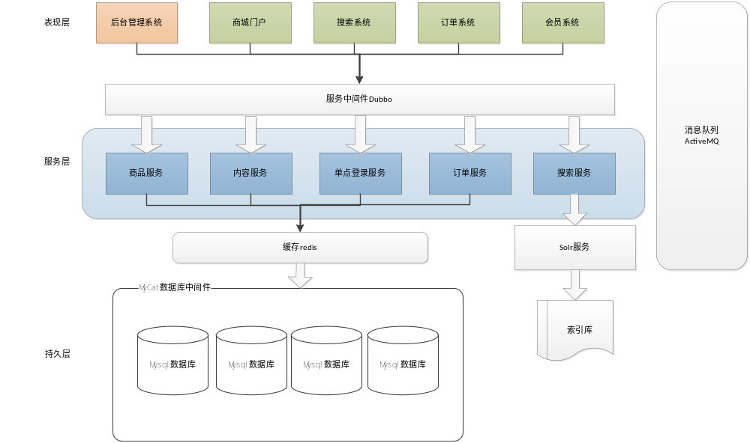

MAVEN整合eclipse

安装eclipse的MAVEN插件

配置eclipse仓库
选择MAVEN服务器：
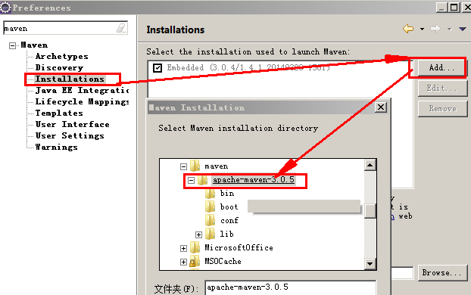
配置仓库：
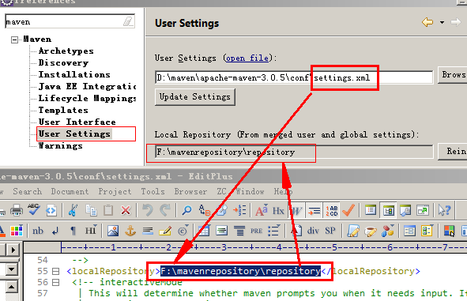

搭建淘淘商城后台系统

系统架构关系
- 父工程：taotao-parent
  - 管理坐标
  - 管理插件
- 公共工程：taotao-common
  - 管理工具类
  - 打包方式：jar
- 后台父工程：taotao-manager
  - 聚合后台管理系统
  - 继承taotao-parent
  - 依赖工具类
  - 打包方式：pom
- Dao层：taotao-manager-dao
  - 访问数据库
  - 整合mybatis
- Service层：taotao-manager-service
  - 处理业务数据
  - 整合spring
- Pojo层：taotao-manager-pojo
  - javaBean
- web层：taotao-manager-web
  - 表现层

架构图
父工程：taotao-parent(pom)
工具类：taotao-common(jar)

继承

依赖
后台父工程：
Taotao-manager(pom)
Dao：访问数据库
Taotao-manager-dao（jar）
Service：处理业务
Taotao-manager-service(jar)
Web层：表现层
Taotao-manager-web(war)

聚合
Pojo：管理javaBean
Taotao-manager-pojo(jar)

依赖
聚合

聚合 依赖

聚合 依赖

搭建工程

搭建父工程
分析：
工程名：taotao-parent
打包方式：pom
创建MAVEN工程：
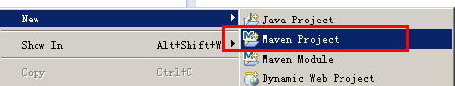
跳过骨架选择：
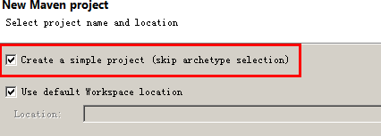
坐标添加：
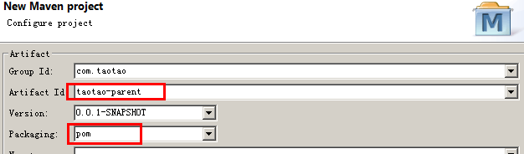
管理坐标(pom文件)：
<project xmlns="http://maven.apache.org/POM/4.0.0" xmlns:xsi="http://www.w3.org/2001/XMLSchema-instance" xsi:schemaLocation="http://maven.apache.org/POM/4.0.0 http://maven.apache.org/xsd/maven-4.0.0.xsd">
<modelVersion>4.0.0</modelVersion>
<groupId>com.taotao</groupId>
<artifactId>taotao-parent</artifactId>
<version>0.0.1-SNAPSHOT</version>
<packaging>pom</packaging>

<!-- 集中定义依赖版本号 -->
<properties>
<junit.version>4.12</junit.version>
<spring.version>4.1.3.RELEASE</spring.version>
<mybatis.version>3.2.8</mybatis.version>
<mybatis.spring.version>1.2.2</mybatis.spring.version>
<mybatis.paginator.version>1.2.15</mybatis.paginator.version>
<mysql.version>5.1.32</mysql.version>
<slf4j.version>1.6.4</slf4j.version>
<jackson.version>2.4.2</jackson.version>
<druid.version>1.0.9</druid.version>
<httpclient.version>4.3.5</httpclient.version>
<jstl.version>1.2</jstl.version>
<servlet-api.version>2.5</servlet-api.version>
<jsp-api.version>2.0</jsp-api.version>
<joda-time.version>2.5</joda-time.version>
<commons-lang3.version>3.3.2</commons-lang3.version>
<commons-io.version>1.3.2</commons-io.version>
<commons-net.version>3.3</commons-net.version>
<pagehelper.version>3.4.2-fix</pagehelper.version>
<jsqlparser.version>0.9.1</jsqlparser.version>
<commons-fileupload.version>1.3.1</commons-fileupload.version>
<jedis.version>2.7.2</jedis.version>
<solrj.version>4.10.3</solrj.version>
<dubbo.version>2.5.3</dubbo.version>
<zookeeper.version>3.4.7</zookeeper.version>
<zkclient.version>0.1</zkclient.version>
<activemq.version>5.11.2</activemq.version>
<freemarker.version>2.3.23</freemarker.version>
<quartz.version>2.2.2</quartz.version>
</properties>
<dependencyManagement>
<dependencies>
<!-- 时间操作组件 -->
<dependency>
<groupId>joda-time</groupId>
<artifactId>joda-time</artifactId>
<version>${joda-time.version}</version>
</dependency>
<!-- Apache工具组件 -->
<dependency>
<groupId>org.apache.commons</groupId>
<artifactId>commons-lang3</artifactId>
<version>${commons-lang3.version}</version>
</dependency>
<dependency>
<groupId>org.apache.commons</groupId>
<artifactId>commons-io</artifactId>
<version>${commons-io.version}</version>
</dependency>
<dependency>
<groupId>commons-net</groupId>
<artifactId>commons-net</artifactId>
<version>${commons-net.version}</version>
</dependency>
<!-- Jackson Json处理工具包 -->
<dependency>
<groupId>com.fasterxml.jackson.core</groupId>
<artifactId>jackson-databind</artifactId>
<version>${jackson.version}</version>
</dependency>
<!-- httpclient -->
<dependency>
<groupId>org.apache.httpcomponents</groupId>
<artifactId>httpclient</artifactId>
<version>${httpclient.version}</version>
</dependency>
<!-- quartz任务调度框架 -->
<dependency>
<groupId>org.quartz-scheduler</groupId>
<artifactId>quartz</artifactId>
<version>${quartz.version}</version>
</dependency>
<!-- 单元测试 -->
<dependency>
<groupId>junit</groupId>
<artifactId>junit</artifactId>
<version>${junit.version}</version>
<scope>test</scope>
</dependency>
<!-- 日志处理 -->
<dependency>
<groupId>org.slf4j</groupId>
<artifactId>slf4j-log4j12</artifactId>
<version>${slf4j.version}</version>
</dependency>
<!-- Mybatis -->
<dependency>
<groupId>org.mybatis</groupId>
<artifactId>mybatis</artifactId>
<version>${mybatis.version}</version>
</dependency>
<dependency>
<groupId>org.mybatis</groupId>
<artifactId>mybatis-spring</artifactId>
<version>${mybatis.spring.version}</version>
</dependency>
<dependency>
<groupId>com.github.miemiedev</groupId>
<artifactId>mybatis-paginator</artifactId>
<version>${mybatis.paginator.version}</version>
</dependency>
<dependency>
<groupId>com.github.pagehelper</groupId>
<artifactId>pagehelper</artifactId>
<version>${pagehelper.version}</version>
</dependency>
<!-- MySql -->
<dependency>
<groupId>mysql</groupId>
<artifactId>mysql-connector-java</artifactId>
<version>${mysql.version}</version>
</dependency>
<!-- 连接池 -->
<dependency>
<groupId>com.alibaba</groupId>
<artifactId>druid</artifactId>
<version>${druid.version}</version>
</dependency>
<!-- Spring -->
<dependency>
<groupId>org.springframework</groupId>
<artifactId>spring-context</artifactId>
<version>${spring.version}</version>
</dependency>
<dependency>
<groupId>org.springframework</groupId>
<artifactId>spring-beans</artifactId>
<version>${spring.version}</version>
</dependency>
<dependency>
<groupId>org.springframework</groupId>
<artifactId>spring-webmvc</artifactId>
<version>${spring.version}</version>
</dependency>
<dependency>
<groupId>org.springframework</groupId>
<artifactId>spring-jdbc</artifactId>
<version>${spring.version}</version>
</dependency>
<dependency>
<groupId>org.springframework</groupId>
<artifactId>spring-aspects</artifactId>
<version>${spring.version}</version>
</dependency>
<dependency>
<groupId>org.springframework</groupId>
<artifactId>spring-jms</artifactId>
<version>${spring.version}</version>
</dependency>
<dependency>
<groupId>org.springframework</groupId>
<artifactId>spring-context-support</artifactId>
<version>${spring.version}</version>
</dependency>
<!-- JSP相关 -->
<dependency>
<groupId>jstl</groupId>
<artifactId>jstl</artifactId>
<version>${jstl.version}</version>
</dependency>
<dependency>
<groupId>javax.servlet</groupId>
<artifactId>servlet-api</artifactId>
<version>${servlet-api.version}</version>
<scope>provided</scope>
</dependency>
<dependency>
<groupId>javax.servlet</groupId>
<artifactId>jsp-api</artifactId>
<version>${jsp-api.version}</version>
<scope>provided</scope>
</dependency>
<!-- 文件上传组件 -->
<dependency>
<groupId>commons-fileupload</groupId>
<artifactId>commons-fileupload</artifactId>
<version>${commons-fileupload.version}</version>
</dependency>
<!-- Redis客户端 -->
<dependency>
<groupId>redis.clients</groupId>
<artifactId>jedis</artifactId>
<version>${jedis.version}</version>
</dependency>
<!-- solr客户端 -->
<dependency>
<groupId>org.apache.solr</groupId>
<artifactId>solr-solrj</artifactId>
<version>${solrj.version}</version>
</dependency>
<!-- dubbo相关 -->
<dependency>
<groupId>com.alibaba</groupId>
<artifactId>dubbo</artifactId>
<version>${dubbo.version}</version>
</dependency>
<dependency>
<groupId>org.apache.zookeeper</groupId>
<artifactId>zookeeper</artifactId>
<version>${zookeeper.version}</version>
</dependency>
<dependency>
<groupId>com.github.sgroschupf</groupId>
<artifactId>zkclient</artifactId>
<version>${zkclient.version}</version>
</dependency>
<dependency>
<groupId>org.apache.activemq</groupId>
<artifactId>activemq-all</artifactId>
<version>${activemq.version}</version>
</dependency>
<dependency>
<groupId>org.freemarker</groupId>
<artifactId>freemarker</artifactId>
<version>${freemarker.version}</version>
</dependency>

</dependencies>
</dependencyManagement>

<build>
<finalName>${project.artifactId}</finalName>
<plugins>
<!-- 资源文件拷贝插件 -->
<plugin>
<groupId>org.apache.maven.plugins</groupId>
<artifactId>maven-resources-plugin</artifactId>
<version>2.7</version>
<configuration>
<encoding>UTF-8</encoding>
</configuration>
</plugin>
<!-- java编译插件 -->
<plugin>
<groupId>org.apache.maven.plugins</groupId>
<artifactId>maven-compiler-plugin</artifactId>
<version>3.2</version>
<configuration>
<source>1.7</source>
<target>1.7</target>
<encoding>UTF-8</encoding>
</configuration>
</plugin>
</plugins>
<pluginManagement>
<plugins>
<!-- 配置Tomcat插件 -->
<plugin>
<groupId>org.apache.tomcat.maven</groupId>
<artifactId>tomcat7-maven-plugin</artifactId>
<version>2.2</version>
</plugin>
</plugins>
</pluginManagement>
</build>

</project>

Taotao-common
功能：管理工具类
父工程：taotao-parent
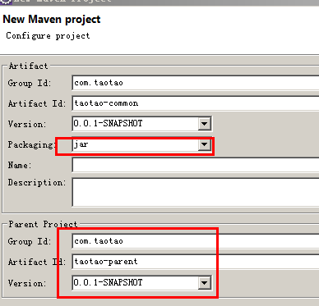
Taotao的pom文件：
<project xmlns="http://maven.apache.org/POM/4.0.0" xmlns:xsi="http://www.w3.org/2001/XMLSchema-instance" xsi:schemaLocation="http://maven.apache.org/POM/4.0.0 http://maven.apache.org/xsd/maven-4.0.0.xsd">
<modelVersion>4.0.0</modelVersion>
<parent>
<groupId>com.taotao</groupId>
<artifactId>taotao-parent</artifactId>
<version>0.0.1-SNAPSHOT</version>
</parent>
<groupId>com.taotao</groupId>
<artifactId>taotao-common</artifactId>
<version>0.0.1-SNAPSHOT</version>

<!-- 工具类坐标 -->
<dependencies>
<!-- 时间操作组件 -->
<dependency>
<groupId>joda-time</groupId>
<artifactId>joda-time</artifactId>
<version>${joda-time.version}</version>
</dependency>
<!-- Apache工具组件 -->
<dependency>
<groupId>org.apache.commons</groupId>
<artifactId>commons-lang3</artifactId>
<version>${commons-lang3.version}</version>
</dependency>
<dependency>
<groupId>org.apache.commons</groupId>
<artifactId>commons-io</artifactId>
<version>${commons-io.version}</version>
</dependency>
<dependency>
<groupId>commons-net</groupId>
<artifactId>commons-net</artifactId>
<version>${commons-net.version}</version>
</dependency>
<!-- Jackson Json处理工具包 -->
<dependency>
<groupId>com.fasterxml.jackson.core</groupId>
<artifactId>jackson-databind</artifactId>
<version>${jackson.version}</version>
</dependency>
<!-- httpclient -->
<dependency>
<groupId>org.apache.httpcomponents</groupId>
<artifactId>httpclient</artifactId>
<version>${httpclient.version}</version>
</dependency>
<!-- quartz任务调度框架 -->
<dependency>
<groupId>org.quartz-scheduler</groupId>
<artifactId>quartz</artifactId>
<version>${quartz.version}</version>
</dependency>
<!-- 单元测试 -->
<dependency>
<groupId>junit</groupId>
<artifactId>junit</artifactId>
<version>${junit.version}</version>
<scope>test</scope>
</dependency>
<!-- 日志处理 -->
<dependency>
<groupId>org.slf4j</groupId>
<artifactId>slf4j-log4j12</artifactId>
<version>${slf4j.version}</version>
</dependency>
</dependencies>

</project>

后台父工程
功能：聚合后台工程，提取公共依赖
工程名：taotao-manager
打包方式：pom
继承：taotao-parent

Taotao-manager
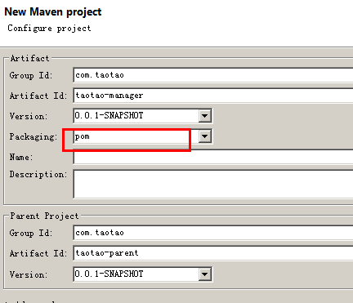

后台pojo(聚合)
功能：javaBean
工程名：taotao-manager-pojo
打包方式：jar
继承：taotao-manager
创建聚合工程：
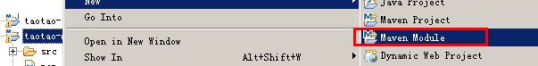
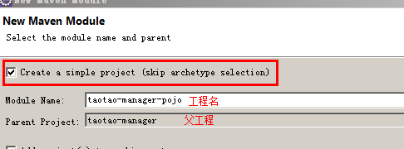
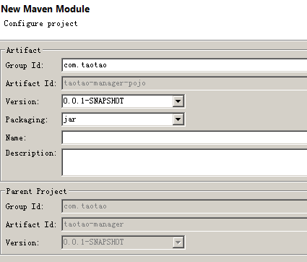
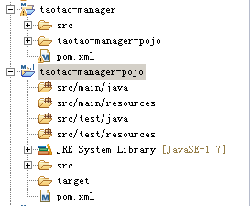

后台dao
功能：访问数据库
工程名：taotao-manager-dao
继承：taotao-manager
依赖：taotao-manager-pojo
打包方式：jar
创建dao聚合工程：
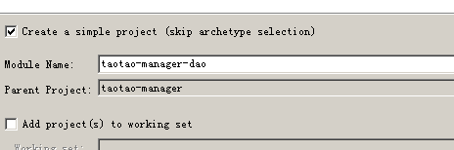
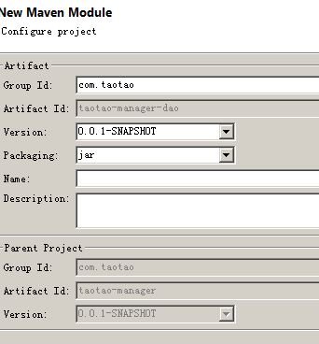

后台Service
功能：处理业务
工程名：taotao-manager-service
打包方式：jar
继承：taotao-manager
依赖：taotao-manager-dao
创建聚合工程service：
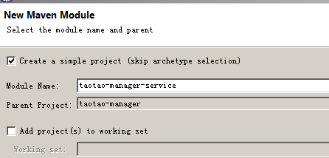
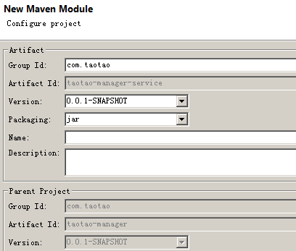

后台web工程
功能：表现层，页面展示，接受请求参数。
工程名：taotao-manager-web
打包方式：war
继承：taotao-manager
依赖：taotao-manager-service

创建web层工程：
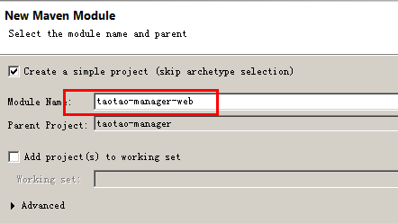
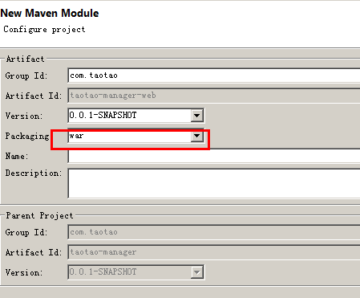

Eclipse插件
名称：STS spring tools suit
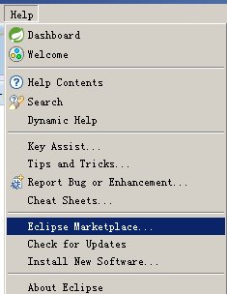
搜索：STS
选择合适版本进行安装。

后台管理系统坐标

Taotao-manager
- 工具类坐标:taotao-common
  - 子工程继承父工程taotao-manager
  - 子工程自动依赖common。
Pom文件坐标：
<project xmlns="http://maven.apache.org/POM/4.0.0" xmlns:xsi="http://www.w3.org/2001/XMLSchema-instance" xsi:schemaLocation="http://maven.apache.org/POM/4.0.0 http://maven.apache.org/xsd/maven-4.0.0.xsd">
<modelVersion>4.0.0</modelVersion>
<parent>
<groupId>com.taotao</groupId>
<artifactId>taotao-parent</artifactId>
<version>0.0.1-SNAPSHOT</version>
</parent>
<groupId>com.taotao</groupId>
<artifactId>taotao-manager</artifactId>
<version>0.0.1-SNAPSHOT</version>
<packaging>pom</packaging>
<modules>
<module>taotao-manager-pojo</module>
<module>taotao-manager-dao</module>
<module>taotao-manager-service</module>
<module>taotao-manager-web</module>
</modules>

<dependencies>
<dependency>
<groupId>com.taotao</groupId>
<artifactId>taotao-common</artifactId>
<version>0.0.1-SNAPSHOT</version>
</dependency>
</dependencies>

</project>

Taotao-manager-pojo
不需要jar文件，不需要坐标。

Taotao-manager-dao
需要坐标：
- Pojo坐标
- Mybatis坐标
- Mysql驱动
- 数据源
Pom文件坐标：
<project xmlns="http://maven.apache.org/POM/4.0.0" xmlns:xsi="http://www.w3.org/2001/XMLSchema-instance" xsi:schemaLocation="http://maven.apache.org/POM/4.0.0 http://maven.apache.org/xsd/maven-4.0.0.xsd">
<modelVersion>4.0.0</modelVersion>
<parent>
<groupId>com.taotao</groupId>
<artifactId>taotao-manager</artifactId>
<version>0.0.1-SNAPSHOT</version>
</parent>
<artifactId>taotao-manager-dao</artifactId>

<dependencies>
<!-- Mybatis -->
<dependency>
<groupId>org.mybatis</groupId>
<artifactId>mybatis</artifactId>
<version>${mybatis.version}</version>
</dependency>
<dependency>
<groupId>org.mybatis</groupId>
<artifactId>mybatis-spring</artifactId>
<version>${mybatis.spring.version}</version>
</dependency>
<dependency>
<groupId>com.github.miemiedev</groupId>
<artifactId>mybatis-paginator</artifactId>
<version>${mybatis.paginator.version}</version>
</dependency>
<dependency>
<groupId>com.github.pagehelper</groupId>
<artifactId>pagehelper</artifactId>
<version>${pagehelper.version}</version>
</dependency>
<!-- MySql -->
<dependency>
<groupId>mysql</groupId>
<artifactId>mysql-connector-java</artifactId>
<version>${mysql.version}</version>
</dependency>
<!-- 连接池 -->
<dependency>
<groupId>com.alibaba</groupId>
<artifactId>druid</artifactId>
<version>${druid.version}</version>
</dependency>

<!-- 依赖pojo -->
<dependency>
<groupId>com.taotao</groupId>
<artifactId>taotao-manager-pojo</artifactId>
<version>0.0.1-SNAPSHOT</version>
</dependency>

</dependencies>

</project>

Taotao-manager-service
需要坐标：
- Spring
- Taotao-manager-dao
Pom文件坐标：
<project xmlns="http://maven.apache.org/POM/4.0.0" xmlns:xsi="http://www.w3.org/2001/XMLSchema-instance" xsi:schemaLocation="http://maven.apache.org/POM/4.0.0 http://maven.apache.org/xsd/maven-4.0.0.xsd">
<modelVersion>4.0.0</modelVersion>
<parent>
<groupId>com.taotao</groupId>
<artifactId>taotao-manager</artifactId>
<version>0.0.1-SNAPSHOT</version>
</parent>
<artifactId>taotao-manager-service</artifactId>

<dependencies>
<!-- Spring -->
<dependency>
<groupId>org.springframework</groupId>
<artifactId>spring-context</artifactId>
<version>${spring.version}</version>
</dependency>
<dependency>
<groupId>org.springframework</groupId>
<artifactId>spring-beans</artifactId>
<version>${spring.version}</version>
</dependency>
<dependency>
<groupId>org.springframework</groupId>
<artifactId>spring-webmvc</artifactId>
<version>${spring.version}</version>
</dependency>
<dependency>
<groupId>org.springframework</groupId>
<artifactId>spring-jdbc</artifactId>
<version>${spring.version}</version>
</dependency>
<dependency>
<groupId>org.springframework</groupId>
<artifactId>spring-aspects</artifactId>
<version>${spring.version}</version>
</dependency>
<dependency>
<groupId>org.springframework</groupId>
<artifactId>spring-jms</artifactId>
<version>${spring.version}</version>
</dependency>
<dependency>
<groupId>org.springframework</groupId>
<artifactId>spring-context-support</artifactId>
<version>${spring.version}</version>
</dependency>
<!-- 依赖dao -->
<dependency>
<groupId>com.taotao</groupId>
<artifactId>taotao-manager-dao</artifactId>
<version>0.0.1-SNAPSHOT</version>
</dependency>

</dependencies>

</project>

Taotao-manager-web
坐标：
- Servlet坐标
- Jsp坐标
- Jstl坐标
- Service坐标（间接依赖spring）
Pom文件：
<project xmlns="http://maven.apache.org/POM/4.0.0" xmlns:xsi="http://www.w3.org/2001/XMLSchema-instance" xsi:schemaLocation="http://maven.apache.org/POM/4.0.0 http://maven.apache.org/xsd/maven-4.0.0.xsd">
<modelVersion>4.0.0</modelVersion>
<parent>
<groupId>com.taotao</groupId>
<artifactId>taotao-manager</artifactId>
<version>0.0.1-SNAPSHOT</version>
</parent>
<artifactId>taotao-manager-web</artifactId>
<packaging>war</packaging>

<dependencies>
<!-- JSP相关 -->
<dependency>
<groupId>jstl</groupId>
<artifactId>jstl</artifactId>
<version>${jstl.version}</version>
</dependency>
<dependency>
<groupId>javax.servlet</groupId>
<artifactId>servlet-api</artifactId>
<version>${servlet-api.version}</version>
<scope>provided</scope>
</dependency>
<dependency>
<groupId>javax.servlet</groupId>
<artifactId>jsp-api</artifactId>
<version>${jsp-api.version}</version>
<scope>provided</scope>
</dependency>
<!-- 依赖Service -->
<dependency>
<groupId>com.taotao</groupId>
<artifactId>taotao-manager-service</artifactId>
<version>0.0.1-SNAPSHOT</version>
</dependency>

</dependencies>

</project>
创建web工程web.xml配置文件：
- 创建WEB-INF
- 创建WEB-INF下面web.xml
- 配置web.xml
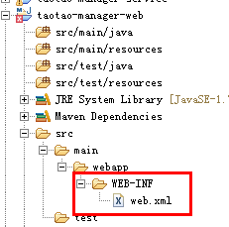

Ssm框架整合

Dao层整合

导入数据库表：
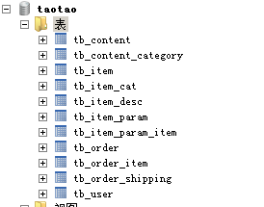
Dao层：
访问数据库
- 数据源
- 生成Session工厂
- 扫描接口：接口代理开发模式
配置文件名称：applicationContext-dao.xml
创建位置：taotao-manager-dao

JDBC.properties
jdbc.url = jdbc\:mysql\:///taotao
jdbc.driver = com.mysql.jdbc.Driver
jdbc.username= root
jdbc.password= admin

sqlMapConfig
<?xml version="1.0" encoding="UTF-8"?>
<!DOCTYPE configuration
PUBLIC "-//mybatis.org//DTD Config 3.0//EN"
"http://mybatis.org/dtd/mybatis-3-config.dtd">
<configuration>

</configuration>

ApplicationContext-dao
<?xml version="1.0" encoding="UTF-8"?>
<beans xmlns="http://www.springframework.org/schema/beans"
xmlns:context="http://www.springframework.org/schema/context"
xmlns:mvc="http://www.springframework.org/schema/mvc"
xmlns:aop="http://www.springframework.org/schema/aop"
xmlns:tx="http://www.springframework.org/schema/tx"
xmlns:xsi="http://www.w3.org/2001/XMLSchema-instance"
xsi:schemaLocation="http://www.springframework.org/schema/beans
http://www.springframework.org/schema/beans/spring-beans-4.0.xsd
http://www.springframework.org/schema/context
http://www.springframework.org/schema/context/spring-context-4.0.xsd
http://www.springframework.org/schema/aop
http://www.springframework.org/schema/aop/spring-aop-4.0.xsd
http://www.springframework.org/schema/tx
http://www.springframework.org/schema/tx/spring-tx-4.0.xsd
http://www.springframework.org/schema/mvc
http://www.springframework.org/schema/mvc/spring-mvc-4.0.xsd
http://www.springframework.org/schema/util
http://www.springframework.org/schema/util/spring-util-4.0.xsd">

<!-- 数据源 -->
<context:property-placeholder location="classpath:jdbc.properties"/>
<bean id="dataSource" class="com.alibaba.druid.pool.DruidDataSource">
<property name="url" value="${jdbc.url}"></property>
<property name="driverClassName" value="${jdbc.driver}"></property>
<property name="username" value="${jdbc.username}"></property>
<property name="password" value="${jdbc.password}"></property>
</bean>

<!-- sqlSessionFactory：生成sqlSession -->
<bean id="sqlSessionFactory" class="org.mybatis.spring.SqlSessionFactoryBean">
<property name="dataSource" ref="dataSource"></property>
<!-- 加载mybatis配置文件 -->
<property name="configLocation" value="classpath:sqlMapConfig.xml"></property>
</bean>

<!-- 接口代理开发：扫描接口
* 接口和映射文件必须在同一个目录，且必须同名
* 接口方法名必须和Statement的Id一致
* 映射文件namespace必须是接口全类路径名
-->
<bean class="org.mybatis.spring.mapper.MapperScannerConfigurer">
<property name="basePackage" value="com.taotao.mapper"></property>
<property name="sqlSessionFactoryBeanName" value="sqlSessionFactory"></property>
</bean>

</beans>

Service
功能：处理业务数据
事务管理。

ApplicationContext-service.xml
<?xml version="1.0" encoding="UTF-8"?>
<beans xmlns="http://www.springframework.org/schema/beans"
xmlns:context="http://www.springframework.org/schema/context"
xmlns:mvc="http://www.springframework.org/schema/mvc"
xmlns:aop="http://www.springframework.org/schema/aop"
xmlns:tx="http://www.springframework.org/schema/tx"
xmlns:xsi="http://www.w3.org/2001/XMLSchema-instance"
xsi:schemaLocation="http://www.springframework.org/schema/beans
http://www.springframework.org/schema/beans/spring-beans-4.0.xsd
http://www.springframework.org/schema/context
http://www.springframework.org/schema/context/spring-context-4.0.xsd
http://www.springframework.org/schema/aop
http://www.springframework.org/schema/aop/spring-aop-4.0.xsd
http://www.springframework.org/schema/tx
http://www.springframework.org/schema/tx/spring-tx-4.0.xsd
http://www.springframework.org/schema/mvc
http://www.springframework.org/schema/mvc/spring-mvc-4.0.xsd
http://www.springframework.org/schema/util
http://www.springframework.org/schema/util/spring-util-4.0.xsd">
<!-- 创建管理事务对象：DataSourceTransactionManager -->
<bean id="transactionManager" class="org.springframework.jdbc.datasource.DataSourceTransactionManager">
<property name="dataSource" ref="dataSource"></property>
</bean>

<!-- 事务通知 -->
<tx:advice id="txAdvice" transaction-manager="transactionManager">
<tx:attributes>
<!-- 传播行为 -->
<tx:method name="save*" propagation="REQUIRED" />
<tx:method name="insert*" propagation="REQUIRED" />
<tx:method name="add*" propagation="REQUIRED" />
<tx:method name="create*" propagation="REQUIRED" />
<tx:method name="delete*" propagation="REQUIRED" />
<tx:method name="update*" propagation="REQUIRED" />
<tx:method name="find*" propagation="SUPPORTS" read-only="true" />
<tx:method name="select*" propagation="SUPPORTS" read-only="true" />
<tx:method name="get*" propagation="SUPPORTS" read-only="true" />
</tx:attributes>
</tx:advice>
<!-- 切面 -->
<aop:config>
<aop:advisor advice-ref="txAdvice" pointcut="execution(* com.taotao.service.*.*(..))"/>
</aop:config>

</beans>

Controller
分析：
需要配置文件：springmvc.xml,log4j.properties,web.xml

Springmvc.xml
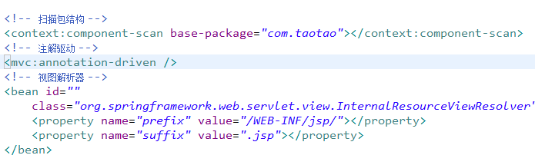

Web.xml
<?xml version="1.0" encoding="UTF-8"?>
<web-app xmlns:xsi="http://www.w3.org/2001/XMLSchema-instance"
xmlns="http://java.sun.com/xml/ns/javaee" xmlns:web="http://java.sun.com/xml/ns/javaee/web-app_2_5.xsd"
xsi:schemaLocation="http://java.sun.com/xml/ns/javaee http://java.sun.com/xml/ns/javaee/web-app_2_5.xsd"
id="taotao" version="2.5">

<!-- 编码过滤 -->
<filter>
<filter-name>characterEncoding</filter-name>
<filter-class>org.springframework.web.filter.CharacterEncodingFilter</filter-class>
<init-param>
<param-name>encoding</param-name>
<param-value>UTF-8</param-value>
</init-param>
</filter>

<filter-mapping>
<filter-name>characterEncoding</filter-name>
<url-pattern>/*</url-pattern>
</filter-mapping>

<!-- 加载spring配置文件
1.如果加载jar包配置文件，需要如下加载方式：classpath*:applicatonContext-*.xml
2.把配置文件全部放入web项目。
加载方式：classpath：applicationContext-*.xml(使用MAVEN内置tomcat插件)
-->
<listener>
<listener-class>org.springframework.web.context.ContextLoaderListener</listener-class>
</listener>
<context-param>
<param-name>contextConfigLocation</param-name>
<param-value>classpath:applicationContext-*.xml</param-value>
</context-param>

<!-- 加载springmvc配置文件 -->
<servlet>
<servlet-name>springmvc</servlet-name>
<servlet-class>org.springframework.web.servlet.DispatcherServlet</servlet-class>
<init-param>
<param-name>contextConfigLocation</param-name>
<param-value>classpath:springmvc.xml</param-value>
</init-param>
</servlet>

<servlet-mapping>
<servlet-name>springmvc</servlet-name>
<url-pattern>/</url-pattern>
</servlet-mapping>

</web-app>
注意：加载spring配置文件
- 加载jar包里面配置文件：classpath*扫描jar包配置文件。
- 把配置文件全部放入web项目，启动MAVEN内置tomcat，直接加载配置文件。
所有配置文件放入taotao-manager-web:
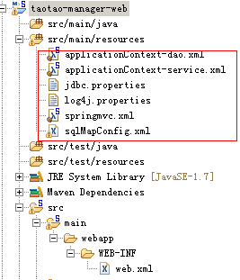

配置MAVEN的tomcat插件
Tomcat插件：
配置位置：taotao-manager-web的pom.xml
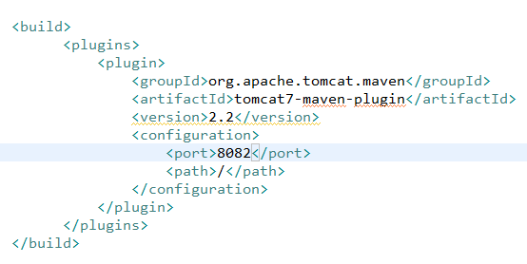

测试
需求：
根据Id查询商品，返回json格式字符串。

Dao层
使用接口代理开发模式，使用接口，接口映射文件。
使用逆向工程生成接口，接口代理类，pojo。

逆向工程
生成方式：
- 插件方式
  - 安装插件
  - 导入生成pojo和Mapper接口配置文件
<?xml version="1.0" encoding="UTF-8"?>
<!DOCTYPE generatorConfiguration
PUBLIC "-//mybatis.org//DTD MyBatis Generator Configuration 1.0//EN"
"http://mybatis.org/dtd/mybatis-generator-config_1_0.dtd">

<generatorConfiguration>
<!-- classPathEntry:数据库的JDBC驱动的jar包地址 -->
<classPathEntry
location="E:/mysql/mysql-connector-java-5.1.28-bin.jar" />

<context id="caigouTables" targetRuntime="MyBatis3">
<commentGenerator>
<!-- 是否去除自动生成的注释 true：是 ： false:否 -->
<property name="suppressAllComments" value="true" />
</commentGenerator>
<!--数据库连接的信息：驱动类、连接地址、用户名、密码 -->
<jdbcConnection driverClass="com.mysql.jdbc.Driver"
connectionURL="jdbc:mysql://localhost:3306/taotao" userId="root"
password="admin">
</jdbcConnection>
<!-- <jdbcConnection driverClass="oracle.jdbc.OracleDriver"
connectionURL="jdbc:oracle:thin:@127.0.0.1:1521:yycg"
userId="yycg"
password="yycg">
</jdbcConnection> -->

<!-- 默认false，把JDBC DECIMAL 和 NUMERIC 类型解析为 Integer true，把JDBC DECIMAL 和
NUMERIC 类型解析为java.math.BigDecimal -->
<javaTypeResolver>
<property name="forceBigDecimals" value="false" />
</javaTypeResolver>

<!-- targetProject:生成PO类的位置 -->
<javaModelGenerator targetPackage="com.taotao.domain"
targetProject="taotao-manager-dao">
<!-- enableSubPackages:是否让schema作为包的后缀 -->
<property name="enableSubPackages" value="true" />
<!-- 从数据库返回的值被清理前后的空格 -->
<property name="trimStrings" value="true" />
</javaModelGenerator>
<!-- targetProject:自动mapper的位置 -->
<sqlMapGenerator targetPackage="com.taotao.mapper"
targetProject="taotao-manager-dao">
<property name="enableSubPackages" value="false" />
</sqlMapGenerator>

<javaClientGenerator type="XMLMAPPER"
targetPackage="com.taotao.mapper" implementationPackage="com.taotao.mapper"
targetProject="taotao-manager-dao">
<property name="enableSubPackages" value="false" />
</javaClientGenerator>

<table schema="yycg" tableName="tb_content" />
<table schema="yycg" tableName="tb_content_category" />
<table schema="yycg" tableName="tb_item" />
<table schema="yycg" tableName="tb_item_cat" />
<table schema="yycg" tableName="tb_item_desc" />
<table schema="yycg" tableName="tb_item_param" />
<table schema="yycg" tableName="tb_item_param_item" />
<table schema="yycg" tableName="tb_order" />
<table schema="yycg" tableName="tb_order_item" />
<table schema="yycg" tableName="tb_order_shipping" />
<table schema="yycg" tableName="tb_user" />
<!-- <table schema="" tableName="userjd" />
<table schema="" tableName="usergys" />
<table schema="" tableName="dictinfo" />
<table schema="" tableName="dicttype" />
<table schema="" tableName="basicinfo" /> -->

</context>
</generatorConfiguration>

直接使用安装插件运行配置文件即可生成。
- 代码方式

Dao层接口和xml配置文件在同一个目录src/main/java,由于此目录下只加载java代码。不加载配置文件。
修改dao层pom文件，加载xml文件。

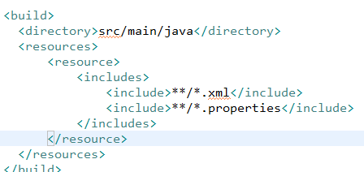
Dao层：直接使用接口即可，使用接口代理开发模式。

Pojo
直接使用配置逆向工程生成。

Service
需求：根据Id查询商品，返回json格式数据

接口
方法：public TbItem findItemByID(Long itemId);
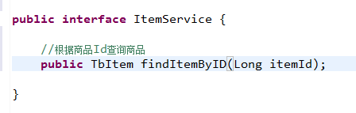

接口实现类
@Service
public class ItemServiceImpl implements ItemService {

@Autowired
private TbItemMapper itemMapper;

@Override
public TbItem findItemByID(Long itemId) {

TbItemExample example = new TbItemExample();
Criteria createCriteria = example.createCriteria();
//根据Id查询，设置参数
createCriteria.andIdEqualTo(itemId);

List<TbItem> itemList = itemMapper.selectByExample(example);
TbItem item = null;
if(itemList!=null && itemList.size()>0){
item = itemList.get(0);
}

return item;
}

}
注意：service需要交给spring管理，需要在配置文件中进行扫描。
在applicationContext-service.xml进行扫描：
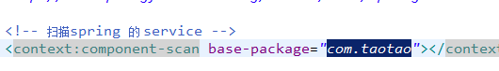

Controller
请求URL:findItemByID/536563
返回值：@responseBody TbItem 返回json格式对象
参数：@Pathvariable Long itemId
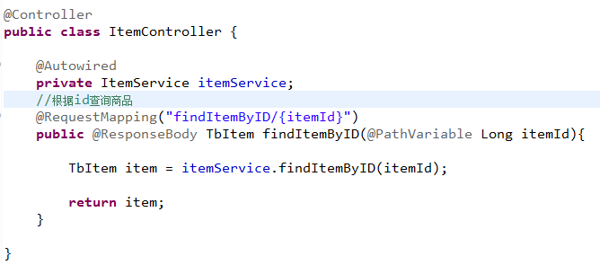

Svn上传

